图文“企业上云”政策解读:
到底什么是企业上云？怎么上云？

一、企业上云是什么？
企业上云是指企业通过网络，将企业的基础系统、管理及业务部署到云端，利用网络便捷地获取云服务商提供的计算、存储、软件、数据等服务，以此提高资源配置效率、降低信息化建设成本、促进共享经济发展、加快新旧动能转换。

二、为什么上云？
国家相继发布政策，鼓励企业上云，通过推动企业上云重构企业核心竞争力，促进产业的协同发展，最大限度的创造企业价值。企业上云是要根据企业自身系统现状、企业发展要求等，重点考虑以下因素：
1.企业系统是否需要更新升级。云计算对于企业来说，主要提供基础设施服务，即计算机、存储和网络服务。如果企业的IT基础设施，IT系统的架构需要更新换代，可以考虑采取云的供给方式。
2.IT成本是否居高不下。每年IT是否持续投入很大成本，但基础设施还是无法满足实际需求，资源利用率却不高，资源供给不灵活，运营的成本居高不下。
3.应用架构。现有应用架构是否能够满足云计算的特点，是否能够低成本的迁入或者部分迁移。
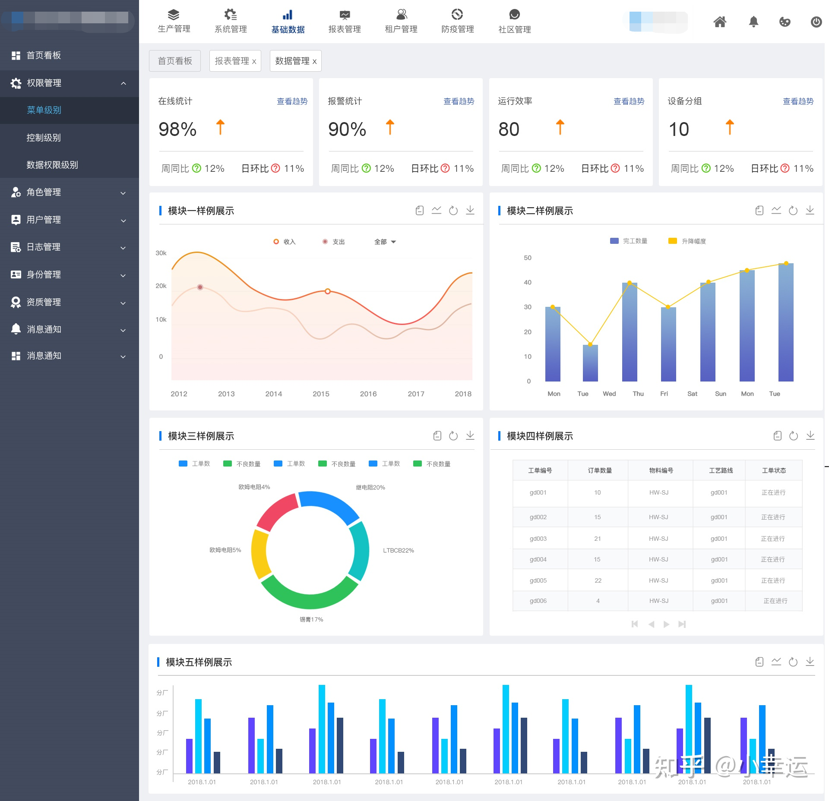
三、企业上云有什么好处？
企业上云有什么好处？根据企业上云的概念不难看出，企业上云最直接的好处就是能提升资源分配效率、减少信息化规划成本费用，在推动共享经济模式发展、加速新发展理念变换的同时，从根本上让公司提质增效降成本。
对于企业内部而言：企业上云能够让企业内部运营数据化、系统智能化、经营智慧化，保证业务上线的同时，让管理经营可直接在线上操作完成，从每一个环节提升企业的效率。
对于企业外部而言：企业上云能够让企业与外界信息和业务的联接更加畅顺化、精确化和简单化，同时通过线上的广阔空间，连接更多的合作者，形成互利共生的生态系统，再利用大量的数据交互和沉淀，为企业的管理经营决策提供有效的支撑。
四、企业怎么上云？
企业上云需要通过自建云服务或通过一些“云组织”的基础服务商，实现业务流、人才流、资金流等的在线化、网络化、智能化。对于大部分企业而言，选择一个服务商提供IaaS、PaaS和SaaS服务最为便捷实用，尤其是对于中小型企业而言，这种能够根据企业自身需求进行量身定制的服务，无论是从成本还是专业度上，都更为实用。
